Les infos d’IDELUX
pour vos bulletins communaux
Mars 2024

DÉCHETS

Offrez une 2ème vie à votre vélo

Le samedi 20 avril 2024, tous les recyparcs de Wallonie accueilleront la 16ème édition de la grande collecte de vélos !

Prolonger la durée de vie d'un objet ou le donner, c'est éviter qu'il ne devienne un déchet. En 2024, IDELUX Environnement organise à nouveau une collecte de vélos via ses recyparcs. Grâce aux dons des citoyens, et à travers des partenariats locaux, des milliers de vélos connaissent une seconde vie. Depuis la 1ère édition en 2007, à l’échelle de la Wallonie, ce sont ainsi plus de 60.000 vélos qui ont repris la route.

Quels vélos rapporter au recyparc ?
La collecte dans les recyparcs vise tout type de vélos (VTT, vélo de course, vélo de ville), de toute taille. Les vélos doivent être propres et dans le meilleur état possible, mais ce n’est pas obligatoire. Ceux qui sont abîmés seront utilisés sous forme de pièces détachées.

Que deviennent les vélos après la collecte ?
Les vélos collectés sont récupérés par des divers partenaires comme des ateliers vélos locaux, CPAS, Maisons Croix-Rouge, services communaux, institutions pour enfants et adolescents, centres pour réfugiés ou autres associations locales. Tous ces acteurs ont un point commun : une dimension sociale.

3 conseils pour prolonger la durée de vie de votre vélo
- Entretenir son vélo permet de prolonger sa durée de vie et rend son usage plus confortable et plus agréable. C'est une opération à la portée de tous.
Plus d’infos sur https://www.provelo.org/conseils/entretenir-son-velo/
- Réparer son vélo demande peu d'outillage mais quelques connaissances. Les freins qui frottent la jante, la selle cassée, le dérailleur qui grince, tout est réparable sur un vélo ! Si vous avez peur de vous lancer dans l'aventure, demandez conseil à un bon bricoleur dans votre entourage, à un vélociste (réparateur et revendeur de vélos) ou dans un atelier mécanique vélo.
Plus d’infos sur https://www.provelo.org/services/entretiens-et-reparations/
- Donner son vélo. Tout comme une foule d’autres objets, votre vélo, peut encore être utile à d’autres personnes, des écoles, mouvements de jeunesse ou associations diverses. En faire don, c’est poser un geste tant au niveau de l’environnement (mise en avant du principe de réutilisation) qu’en faveur de l’économie sociale.

>>> Plus d’infos ? sur www.idelux.be et sur la page Facebook IDELUX Environnement & Eau.

Adoptez des pratiques naturelles au jardin et rapportez vos pesticides au recyparc

Rapporter les pesticides et leurs emballages au recyparc et adopter des pratiques naturelles au jardin est aujourd’hui plus que jamais nécessaire. Vous pouvez par exemple accueillir les pollinisateurs et leur offrir le gîte et le couvert, utiliser des alternatives aux pesticides ou encore gérer l’eau de pluie au jardin.

Concernant les restes de pesticides dont on souhaite se débarrasser, la première règle est de ne jamais jeter ces produits à la poubelle ! Ne les videz pas non plus dans l’évier et encore moins dans la rigole, les égouts ou les avaloirs. Les stations d’épuration ne sont pas adaptées pour traiter ce type de polluants qui se retrouveraient alors rejetés dans nos rivières. La solution ? Que ce soit pour les emballages vides ou pour les vieux pesticides qui encombrent votre garage, c’est au recyparc qu’il faut les rapporter, dans la catégorie DSM (Déchets spéciaux des ménages). Remettez-les à votre préposé. Notez que les pesticides d’usage professionnel et leurs emballages sont interdits dans les recyparcs. Pour ces déchets, des collecteurs agréés proposent leurs services.

Participez au concours
Du 21 mars au 20 juin, l’asbl Corder, en collaboration avec la COPIDEC et les intercommunales wallonnes de gestion des déchets, organise un concours. Si vous vous rendez au recyparc pour y déposer vos déchets de pesticides, prenez-vous en photo et participez au jeu sur https://plantez-protegez-triez.corder.be/. Les gagnants seront tirés au sort et recevront un bon d’achat de 200 € à dépenser dans une jardinerie labellisée « Jardiner Sans Pesticide ».

>>> Plus d’infos ? www.idelux.be et https://plantez-protegez-triez.corder.be/

4 pistes pour gérer les eaux de pluie et diminuer le risque d’inondations
EAU
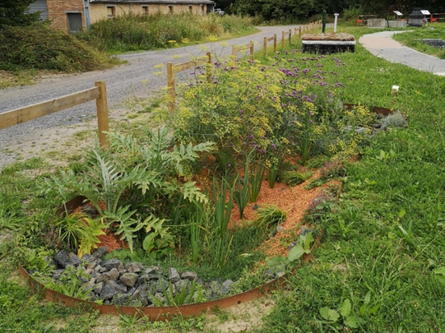
Crédit photo : www.adopta.fr

Les eaux de pluie sont parfois à l’origine de terribles inondations. À l’inverse, lors d’épisodes de sécheresse, nous en manquons. Cette eau est surtout une ressource précieuse que nous devons apprendre à mieux gérer à l’échelle de notre habitation. Car une gestion intégrée des eaux pluviales présente plusieurs avantages. Par exemple, en favorisant l’infiltration des pluies là où elles tombent, on renforce le cycle naturel de l’eau, on limite le rejet d’eau propre à l’égout et on réduit le ruissellement à l’origine des inondations. Comment faire ? Voici quatre conseils.

1. Réutiliser l’eau de pluie
En installant une citerne d’eau de pluie, cette eau peut être réutilisée pour certains usages dans la maison : toilettes et arrosage du jardin principalement. Vous réduisez ainsi votre consommation d’eau potable. Économique et écologique.

2. Déconnecter vos gouttières
Si vous ne disposez pas d’une citerne à eau de pluie, vous pouvez malgré tout limiter le rejet des eaux de toiture dans les égouts en les dirigeant vers des zones perméables de votre jardin. Vous pouvez notamment créer un jardin de pluie ou une noue paysagère (espace végétalisé de faible profondeur).

3. Rendre vos sols perméables
Nous avons tendance à imperméabiliser les abords de notre habitation, ce qui signifie que l’eau ne peut pas s’infiltrer dans le sol. En cas de fortes pluies, cela peut s’avérer problématique. Pour réduire l’imperméabilisation du sol, vous pouvez rendre vos aménagements plus perméables en choisissant des revêtements adaptés qui laissent l’eau s’infiltrer.

4. Oser les toitures stockantes
Les toitures plates couvertes de cailloux ou végétalisées permettent de stocker l'eau de pluie et de favoriser son évapotranspiration tout en jouant un rôle d’isolant thermique et acoustique.

En suivant ces conseils, vous contribuez à préserver l'eau, à réduire les inondations et à embellir notre environnement !

4 vidéos pour apprendre à gérer vos eaux
En matière de gestion des eaux usées et pluviales, il nous reste pas mal de progrès à faire ! L’intercommunale IDELUX Eau vient de réaliser 4 vidéos sur des thématiques importantes. Allez-y, jeter un coup d’œil !

1. Pourquoi se raccorder aux égouts ?
Malgré nos efforts, trop d'eaux usées non traitées sont encore évacuées dans le sol ou les cours d’eau. Deux raisons principales : les habitations ne sont pas ou sont mal raccordées aux égouts (leurs eaux usées ne transitent donc pas par nos stations d’épuration) et les fosses septiques ne sont pas déconnectées lors de la mise en service d’une station d’épuration. Raccordons nos eaux usées aux égouts pour les traiter efficacement et préserver nos ressources en eau !

2. Comment se raccorder aux égouts ?
Certaines habitations ne sont toujours pas raccordées à l’égout malgré l’obligation de s’y raccorder lorsqu’il est existant. Lors d’un nouveau raccordement, il est indispensable de demander une autorisation communale spécifiant les prescriptions techniques pour un raccordement à l’égout correct. Nous avons tous un rôle important à jouer : bien raccorder nos eaux usées aux égouts existants permet d’améliorer la collecte et le traitement des eaux usées.

3. Pourquoi et comment gérer les eaux de pluie ?
Les eaux de pluie ne doivent plus être considérées comme des déchets à évacuer, mais comme une richesse à préserver ! Elles n’ont rien à faire dans nos stations d'épuration. Il faut gérer les eaux de pluie au plus près de là où elles tombent et limiter la mise en mouvement des eaux de ruissellement. Une meilleure gestion des eaux de pluie à la parcelle présente plusieurs avantages : en infiltrant les eaux de pluie, on renforce le cycle naturel de l’eau, et on limite ainsi le rejet de ces eaux propres à l’égout et leur ruissellement qui sont souvent à l’origine des inondations.

4. Pourquoi ne faut-il pas jeter les lingettes dans les toilettes ?
Les lingettes n’ont rien à faire dans les toilettes, elles doivent être jetées à la poubelle. Elles causent des problèmes réguliers et importants et bouchent les canalisations car elles ne se décomposent pas. En cas de fortes pluies, les lingettes obstruent le réseau d'égouttage ce qui augmente le risque de refoulement vers les habitations et les zones naturelles.

>>> Plus d’infos ? www.idelux.be > Eau et sur la chaîne You Tube Groupe IDELUX

GROUPE

Rejoignez-nous sur le salon Municipalia les 18 et 19 avril 2024 !

Le Groupe IDELUX participe au salon Municipalia qui se tiendra au Wex à Marche-en-Famenne les 18 et 19 avril 2024. Passez-nous voir sur notre stand (4ef1) pour discuter de vos besoins et projets.

Nous serons également présents sur le stand de la COPIDEC (2ef9).

>>> Plus d’infos ?
Municipalia - Le salon des mandataires et décideurs locaux

IDELUX Projets publics

Lors du Salon Municipalia, assistez à nos conférences le 19 avril 2024 où nos experts vous présenteront des solutions pour la transition énergétique et la cybersécurité !
IDELUX Projets publics est le partenaire privilégié pour mener à bien les projets communaux.
Une des missions de l’Intercommunale est de proposer des services adaptés à l’évolution de la société. Il y a quelques années, IDELUX Projets publics a lancé une ligne de services pour épauler les communes dans la transition numérique et technologique, en mettant entre autres l’accent sur la cybersécurité, enjeu crucial de notre époque.
Répondant aux défis majeurs de notre société, le Groupe IDELUX intègre désormais la lutte contre le réchauffement climatique et la crise énergétique dans sa stratégie de développement. L’Intercommunale propose des services concrets pour renforcer la résilience des communes face aux fluctuations des marchés de l’énergie et favoriser le développement économique local.
Si vous souhaitez en savoir plus sur nos services en matière de transition énergétique et de cybersécurité, venez assister aux deux conférences auxquelles nous participons lors du salon Municipalia.
Vendredi 19 avril, 10h30-11h00, Palais 3/Salle de conférence
Conférence « Les mécanismes collectifs pour réduire l’empreinte environnementale des communes » par Sébastien DUBOIS, chef de projets énergie, IDELUX Projets Publics

Vendredi 19 avril, 10h00-10h45, Palais 6/Espace conférence
Conférence « Les 4 piliers pour une cybersécurité efficace : un défi au cœur de nos institutions publiques » organisée par Digital Wallonia et le Cabinet du Ministre des Pouvoirs locaux et de la Ville avec l’intervention de Benoît MULLER, Référent Smart Région pour IDELUX

>>> Plus d’infos :
- www.idelux.be /Appui aux communes
- Programme | Municipalia

ENTREPRISE

à Arlon et Bastogne, de nouvelles opportunités pour développer avec succès votre entreprise
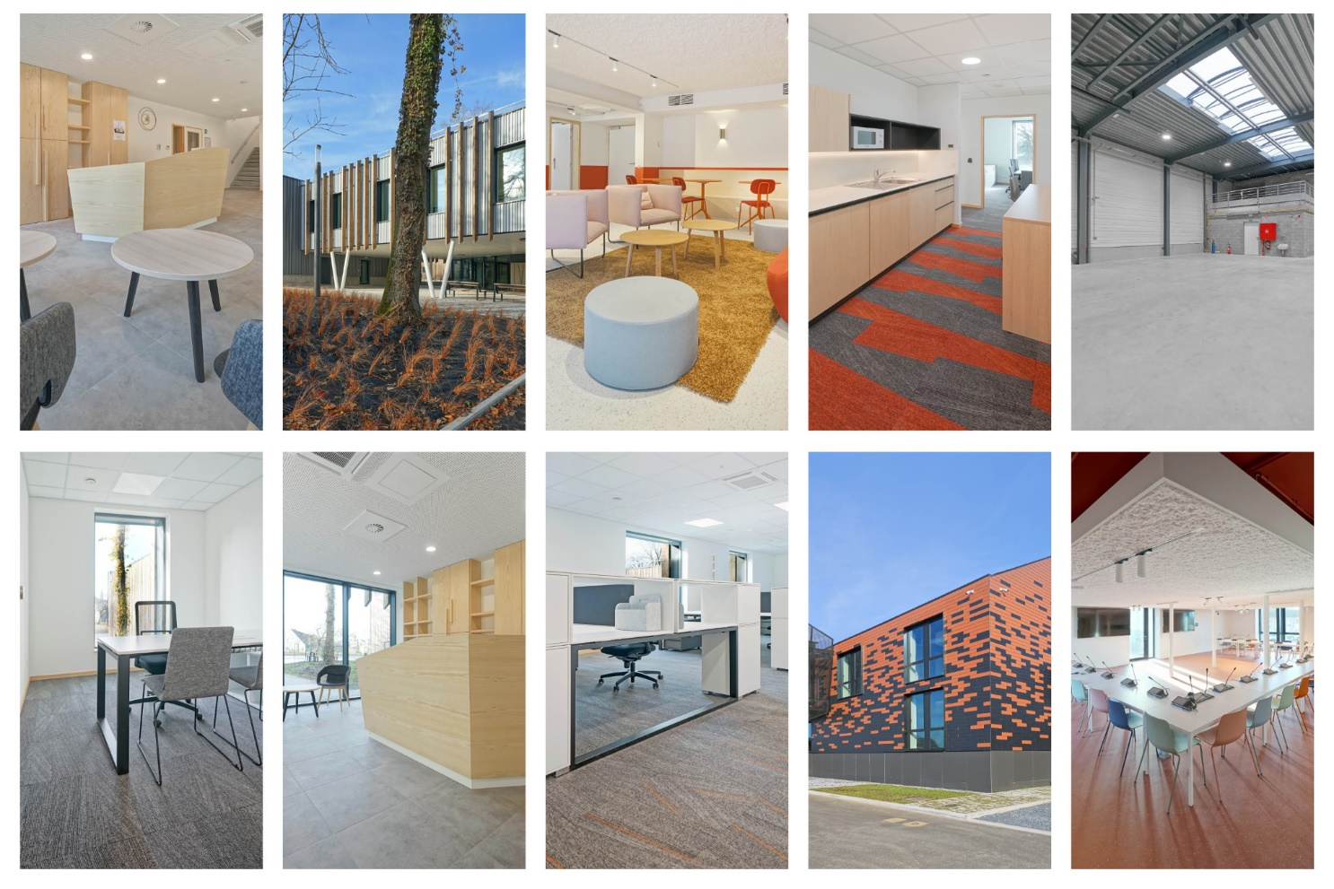
à Bastogne et Arlon, IDELUX Développement met à disposition des entreprises de nouvelles infrastructures clés en main pour favoriser le développement économique de la province.
IDELUX Développement propose 3 nouveaux centres d’entreprises destinés aux entreprises et travailleurs indépendants :
- à Bastogne, le centre d’entreprises Wallonia US Gate, situé au cœur de l’ancienne caserne Sous-Lieutenant Heintz, en plein centre-ville, offre 450 m² d’espaces d’affaires. Doté d’une infrastructure de pointe, il propose une gamme complète de services intégrés incluant des espaces de travail partagés, des salles de réunion, une cafétéria avec cuisine, des sanitaires et des services administratifs. Tout est pensé pour accueillir et soutenir les entreprises dans un environnement moderne et dynamique.
- à Arlon :
  - Sur le campus de l’Université de Liège, à deux pas du centre-ville, IDELUX Développement propose, en partenariat avec le Forem et l’ULg, une plateforme technologique axée sur l’habitat durable dotée d’un centre d’entreprises de 260 m², un centre de formation, un hall relais de 185 m² et des parcelles équipées mises à disposition.
  - Sur le site de Schoppach, ce tout nouveau centre d’entreprises de 300 m² vous propose des bureaux partagés et des espaces de coworking clé sur porte.
>>> Contacts :
- Pour Bastogne : arnaud.schmitz@idelux.be
- Pour Arlon : julien.tychon@idelux.be
>>> Plus d’infos sur www.idelux.be > Biens immobiliers à vendre et à louer

